PyTorch Compile 跨版本兼容问题定位文档
MindIE-SD 问题定位与修复复盘
证据来源：GitCode Issue / PR / 评论与验证记录 / 合入代码差异

项目 | 内容
问题类型 | 框架私有接口兼容、FakeTensor 图捕获、算子注册差异
关联 Issue | Issue #23：兼容性提升，支持新 CANN 和 PyTorch（https://gitcode.com/Ascend/MindIE-SD/issues/23）
主要修复 PR | PR !47：增加 compile 兼容性（https://gitcode.com/Ascend/MindIE-SD/merge_requests/47）、PR !114：torch 兼容性提升（https://gitcode.com/Ascend/MindIE-SD/merge_requests/114）
合入提交 | 290ac5d4fda23fd976cc0872303917bf74835aae、6ea7591d11fbe0c3ee21771999df2464abd4836d
责任范围 | PR 创建者为 weixin_44144262；Issue #23 的指派人包含该账号
结论 | 将直接绑定 PyTorch 2.8 私有接口的实现改造成版本适配层，并为 PyTorch 2.1 的 FakeTensor _to_copy 路径提供安全分解逻辑

1. 问题摘要
MindIE-SD 使用 torch.compile、FX Graph 和 Inductor pattern matcher 自动完成计算图模式替换。初始实现直接依赖 PyTorch 2.8 的内部符号和调用约定，因此在 PyTorch 2.1、2.6 等版本会在模块导入、PatternMatcherPass 构造、pattern tracing 或 AOT Autograd 阶段失败。
问题不是单个 API 缺失，而是同一条编译链上多处私有接口同时漂移：
- GraphTransformObserver 和 decompose_auto_functionalized 在低版本不存在或位置不同。
- PatternMatcherPass 的 pass_name 参数并非所有版本都支持。
- torch._inductor.pattern_matcher.fwd_only 在 PyTorch 2.1 不存在。
- PyTorch 2.1 在 pattern tracing 时遇到 FakeTensor _to_copy，可能触发不应发生的真实拷贝或分解错误。
- 自定义算子 Fake 实现的注册入口在 2.1 与较高版本之间不同。

2. 现象与影响
典型现象可按发生阶段归类：
阶段 | 现象 | 影响
导入阶段 | 私有模块或符号 ImportError | MindIE-SD compile 后端无法加载
Pass 初始化 | PatternMatcherPass(pass_name=...) 参数不兼容 | 图优化流程无法启动
Pattern tracing | FakeTensor 经 _to_copy 分解时报错 | 新增 pattern 无法注册或复制
自定义算子注册 | Fake/Meta 注册入口和参数签名不一致 | 注册单测或模型 compile 失败
回归阶段 | 低版本缺少 RMSNorm 等符号 | 与版本能力无关的用例误失败

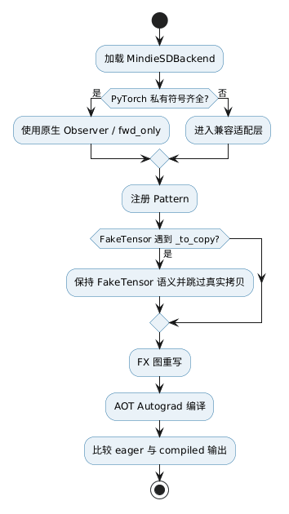
图 1 定位与修复流程

3. 定位过程

3.1 先区分业务算子错误与框架入口错误
故障发生在模型真正执行前，调用栈集中在 torch._inductor、FX tracing 和自定义算子注册，因此先排除模型权重、输入数据和 NPU kernel 本身。将最小 compile 用例放到多个 PyTorch 版本执行后，可观察到错误点随版本改变，说明根因是框架内部 API 漂移。

3.2 对照私有接口能力矩阵
PR !47 将缺失能力逐项隔离：导入失败使用 fallback，构造参数差异使用 TypeError 分支，缺失 fwd_only 时补充替代实现。PR !114 继续定位 PyTorch 2.1 的 FakeTensor 问题，发现不能简单复用低版本 inference_graph，需要控制 _to_copy 的分解语义。

3.3 验证注册路径差异
自定义算子 Fake 实现在 PyTorch 2.1 走 torch.library.Library.impl(..., "Meta")，较高版本走 _native_register_fake。测试若始终 mock 同一入口，会把正确实现误判为失败，因此单测也必须按版本选择注册路径。
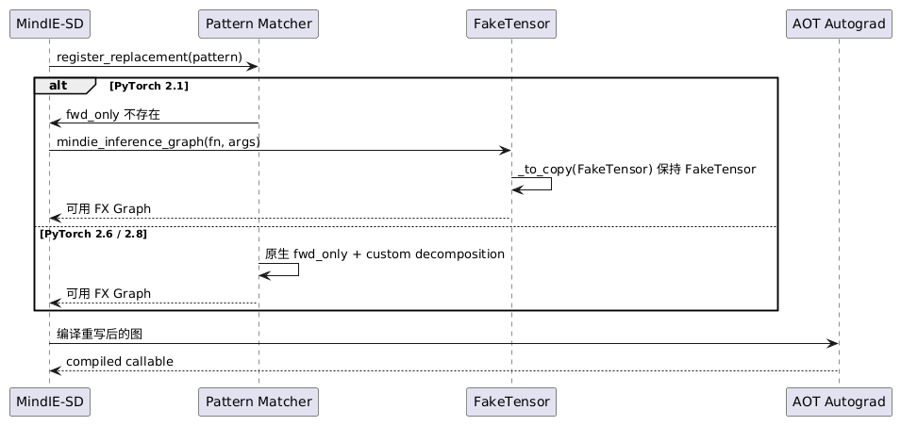
图 2 定位与修复流程

4. 根因分析
根因是编译后端把 PyTorch 私有 API 当作稳定公共契约使用。私有接口在版本间既有“符号是否存在”的差异，也有“签名和语义”的差异。仅使用版本号跳过全部 compile 用例会掩盖真实兼容问题；仅捕获 ImportError 又无法覆盖构造参数和 FakeTensor 行为差异。
其中最隐蔽的故障是 _to_copy：FakeTensor 用于只推导 shape、dtype 和 device，不应触发真实数据移动。PyTorch 2.1 的原始 tracing 路径处理新增 pattern 时会经过该算子，导致 FakeTensor 语义被破坏。

5. 修复方案

5.1 建立最小兼容适配层
- GraphTransformObserver 缺失时提供只保留 apply_gm_pass、apply_graph_pass 的轻量实现。
- decompose_auto_functionalized 缺失时遍历 FX 节点，恢复可识别的原始算子并执行 eliminate_dead_code、lint。
- PatternMatcherPass 优先使用 pass_name，旧版本遇到 TypeError 时退化为无参构造。
- PatternPrettyPrinter 仅影响调试日志，缺失时跳过打印，不阻断主流程。

5.2 为 PyTorch 2.1 定制 tracing
mindie_inference_graph 使用 make_fx 和自定义 decomposition table。当 _to_copy 的输入是 FakeTensor 时直接返回输入，其余情况仍调用原始 ATen 算子，从而只收窄特殊处理范围。

5.3 按版本选择注册入口
测试与实现共同确认：2.1 使用 _lib.impl 的 Meta 注册路径，2.2 及以上使用 _native_register_fake。重复 pattern 注册被识别后跳过，避免全量测试或重复导入时产生伪故障。

6. 验证方法与结果
PR 记录的验证计划是在 PyTorch 2.1、2.6、2.8 上执行全量测试。可核实证据如下：
证据 | 结果
PR !47 截图 | Ran 268 tests in 347.579s，结果 OK
PR !114 截图 | Ran 261 tests in 264.789s，结果 OK
PR !47 流水线 | 完成记录包含 377、379、393、412，最终带 ci-pipeline-passed 标签
PR !114 流水线 | 完成记录包含 618、624、627，最终带 ci-pipeline-passed 标签
关键功能断言 | compile 前后输出 torch.allclose；pattern 用例同时检查输出相似度与调用路径

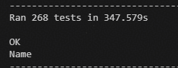
PR !47 全量测试记录
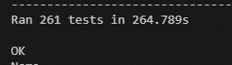
PR !114 全量测试记录
证据边界：截图能证明对应运行中 268/261 个用例通过；PyTorch 2.1、2.6、2.8 的完整逐版本控制台日志未直接展示在 PR 正文中，因此文档不将截图解读为逐版本独立报告。

7. 关键代码
- mindiesd/compilation/mindie_sd_backend.py：Observer、functionalized 分解和 AOT 编译入口兼容。
- mindiesd/compilation/passes/pattern_match_pass.py：PatternMatcher 构造、fwd_only 和 FakeTensor 分解兼容。
- tests/compilation/test_backend.py：取消只允许 PyTorch 2.8 的整体跳过，验证实际 compile 行为。
- tests/compilation/patterns/test_rmsnorm_pattern.py：仅对低版本确实缺失的能力做精确跳过。
- tests/layers/test_register_ops.py：按版本验证 Fake/Meta 注册路径。

8. 经验沉淀
- 对框架私有 API 建立单点适配层，业务代码不得散落版本判断。
- 兼容策略应按“能力是否存在”判断，版本号只作为无法探测语义时的补充。
- FakeTensor、Meta kernel 和真实 NPU kernel 必须分别测试，避免 tracing 成功但运行失败。
- 低版本不支持某个单一算子时，只跳过该用例，不能跳过整个 compile 测试集。
- 版本矩阵验证应保留每个版本的独立日志和环境快照，便于后续复盘。

